# 日照职业技术学院就业创业信息服务平台学生用户手册

### 注册

访问网址http://zhaopin.rzpt.cn，进入首页，点击免费注册按钮后进入注册页面。

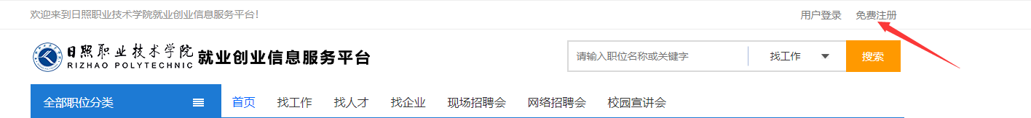

1.设置身份信息，点击“我是求职者”

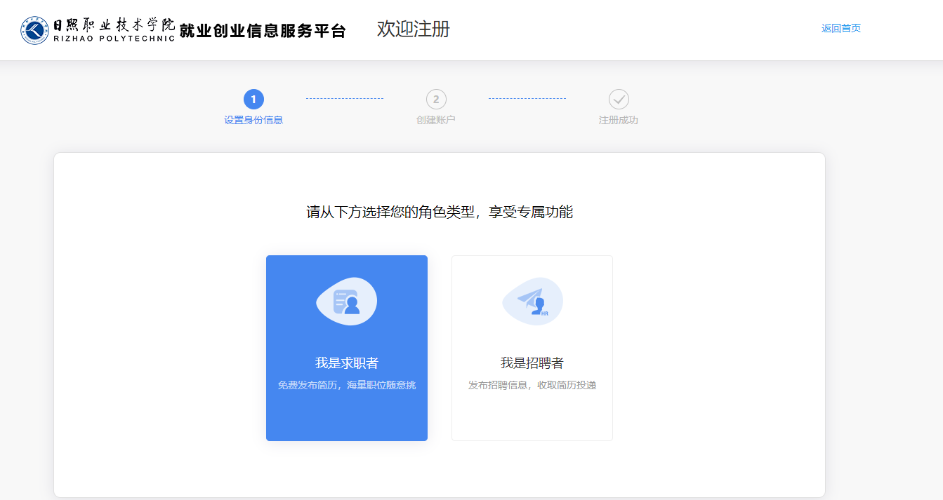

输入学号、密码、确认密码后点击“立即注册”即可注册成功。

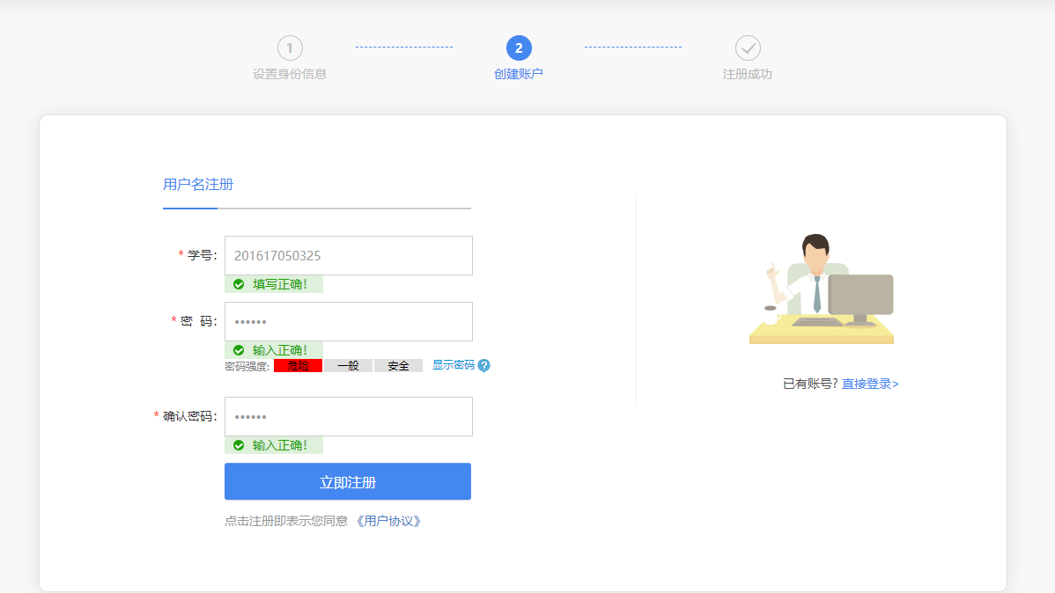

注册完成拥有帐号后返回首页，点击“进入用户中心”即可进入个人中心，创建个人简历，完善基本信息。

### 学生中心

1.创建简历

学生可创建自己的简历，通过填写个人基本信息完成个人简历创建，简历经审核通过后即可在线求职。

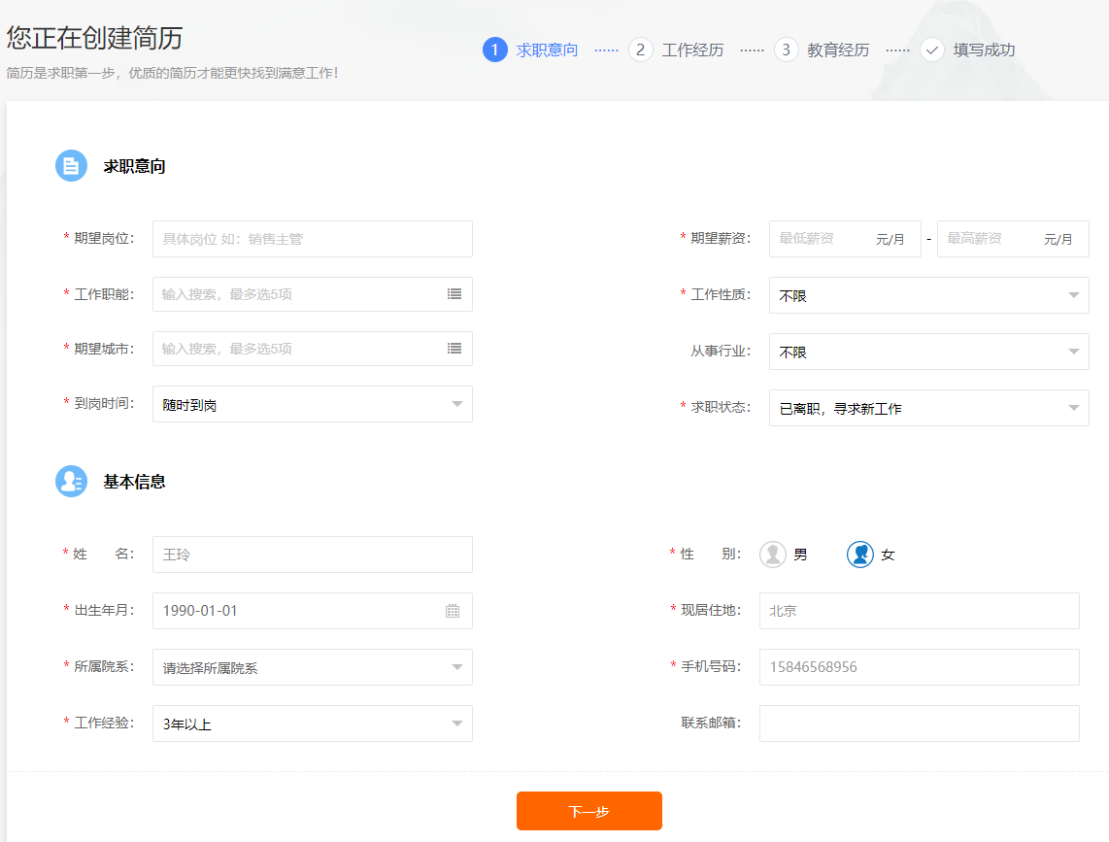

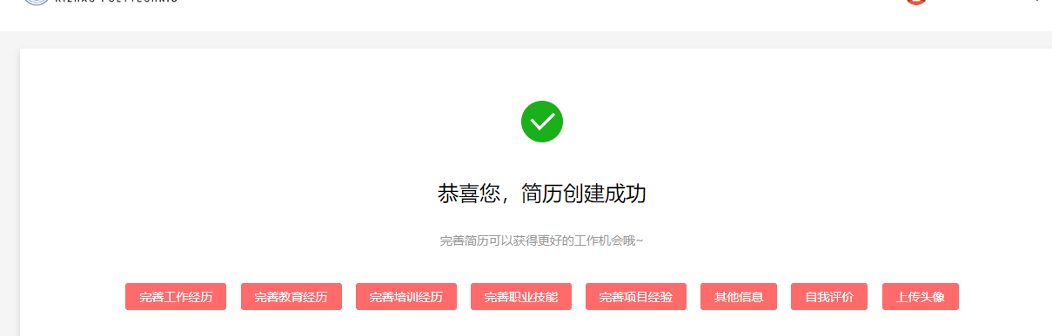

2.完善基本信息

学生用户进入个人中心后，可对基本信息进行维护，包括姓名、性别、出生年月、最高学历、工作经验、手机号、居住地等资料，添加后点击“保存信息”。

在“我的简历”模块，学生可以根据个人需要将简历选择是否公开。选择公开后，简历可以公布在求职大厅展示，让更多用人单位了解学生求职信息,增加就业机会。

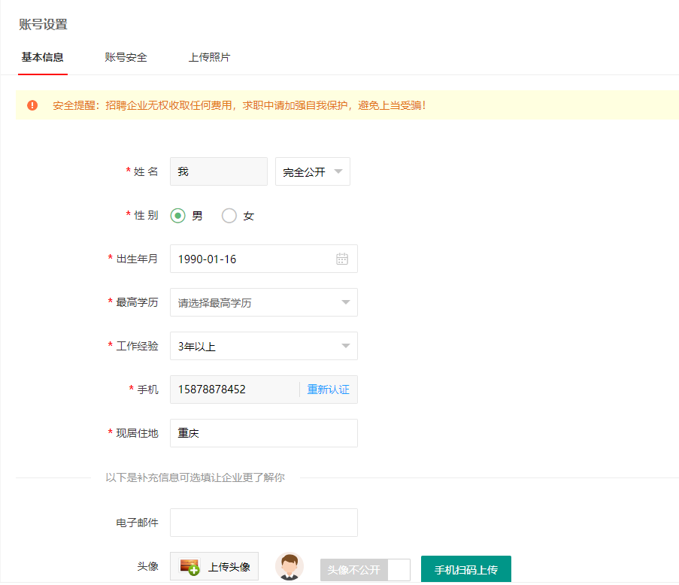

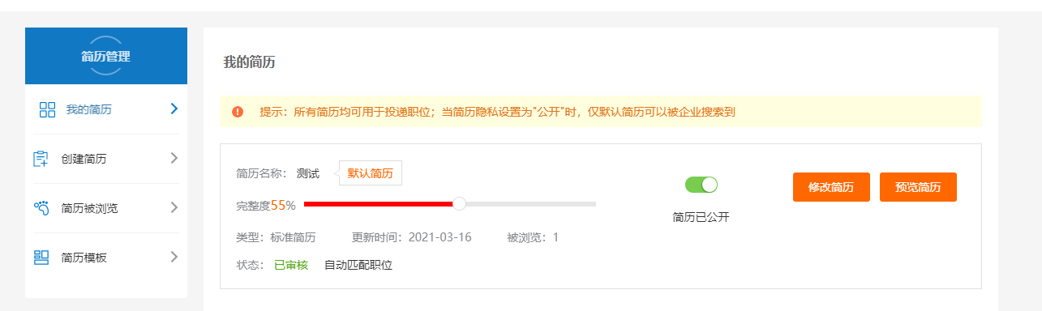

3.修改简历

点击“简历管理”，点击简历对应的“修改简历”按钮，可对创建的简历进行修改。

### “就选山东”2022届毕业生双向选择招聘会报名

学生用户完成简历设置后，在首页导航栏点击**“现场招聘会”**，点击**“参会单位名单”。**

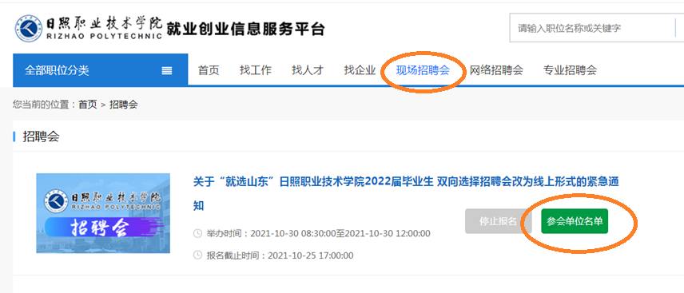

### 申请职位

在**“参会单位名单”**中找到心仪的企业，点击企业下方的职位信息，进入职位详情界面。

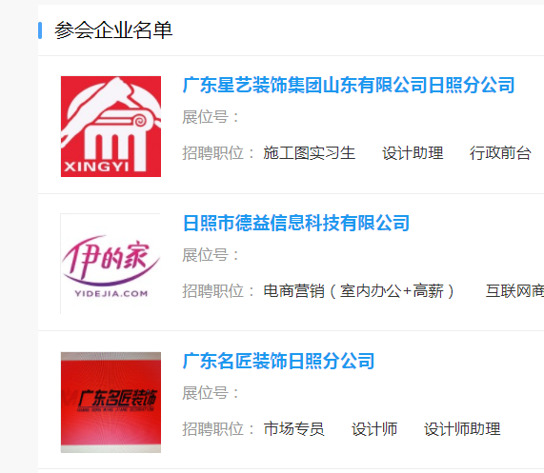

点击“申请职位”，选择投递简历，完成职位申请。申请完成后的企业回复信息可在个人中心的“求职管理”模块查看。

